**Лабораторна робота №7. *Функції***

**Завдання:**

Переробити програми, що були розроблені під час виконання лабораторних робіт з тем "Масиви" та "Цикли" таким чином, щоб використовувалися функції для обчислення результату.

**Розробник:** *Голобородько Михайло Олегович КН-922б*

**-Функціональне призначення. Призначення програми. Обмеження на застосування.**

-Визначає кількість слів у вхідному тексті, незважаючи на кількість або відсутність пропусків між словами.

*Обмеження – спец символи.*

**Опис логічної структури:**

*Графічна структура:*

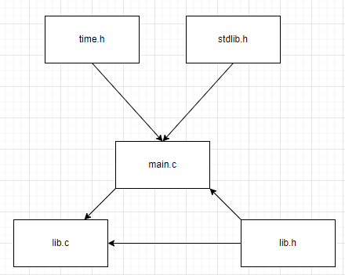

1. **Написання функцій(Які будуть у кінці коду)**

* ```

int gcd(int a, int b){

while(b)

b ^= a ^= b ^= a %= b;

return a<0? -a : a;

}

```

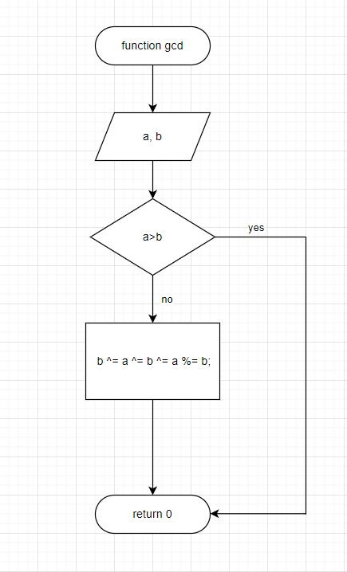

За допомоги цієї функції ми змінюємо місцями а та b.

* ```

int count_words(char* text){

int count = 0;

int is_word_begin = 0;

for(int i=0; text[i] != '\0'; i++){

if(text[i] == ' ')

is_word_begin = 0;

else if(!is_word_begin){

count++;

is_word_begin = 1;

}

}

return count;

}

```

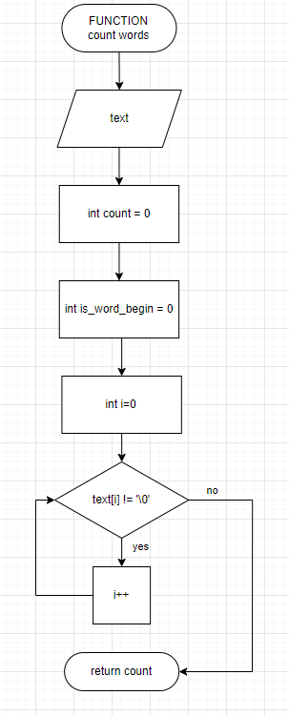

За допомогою цієї функції ми рахуємо кількість слів у тексту

1. **Написання функцій(Які будуть у кінці коду)**

Виклик функцій перед основою частиною.

* int gcd(int a, int b);
* int count_words(char* text);
* void random_spaces(char* text);

Робимо функції через виклик для спрощення самого коду.

1. **Main**

* У основній частині за допомогою *srand(time(0));* ми дізнаємося перший елемент псевдо послідовності. Далі починається if.
* Головне «якщо» закінчує програму, коли в нас одне слово.
* Друге «якщо». Якщо порядковий argv[1]==1.

Завдяки формулі виведеної завдяки послідовностям, значення за умовченням, рандомним значенням та консольним аргументам мі знаходимо кількість слів.

* Третє «якщо». Якщо порядковий argv[1] ==2.

Рандомний текст у якому нема пропусків. Викликаємо фунцкію *random_spaces* яка зробе рандомні пропуски посеред тексту та далі вже йде виклик другої функції яка порахує ці самі слова.

**Структура програми:**

*├── lab07*

*├── Makefile*

*├── README.md*

*└── src*

*├── lib.c*

*├── lib.h*

*└── main.c*

**Варіанти використання:**

Так як програма була зроблена без подачі даних, то наразі можна щось змінювати тільки маючи код програми.

**Висновки:**

Я вважаю цю програму дійсно потрібною, так як і у самому Word-і є підрахунок слів, але я вважаю, що саме моя програма не є досконалою, а також завдання з постановкою рандомних пропусків не є чимось важливим у нашому всесвіті. Щодо набутих знань, то це закріплення роботи з попередніх лабораторних, а також щось нове: дізнався роботу функцій, як працює рандом, та як його застосовувати.